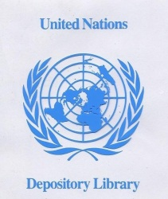

**クンドルニュース**[](https://www.google.co.jp/imgres?imgurl=https://cdn.amebaowndme.com/madrid-prd/madrid-web/images/sites/255538/7f0b3f78d7f0be992d8936946e0b2309_5ea964c276c1f5982e809ac26362c9f6.jpg?width%3D525&imgrefurl=https://rkrk.amebaownd.com/posts/2073729&docid=zRnIzOkdiGBlqM&tbnid=STObddrUzFjFyM:&vet=10ahUKEwiCv6_Ax67ZAhUBNrwKHaxnC8I4ZBAzCAkoBzAH..i&w=525&h=525&bih=708&biw=1024&q=%E7%84%A1%E6%96%99%E3%82%A4%E3%83%A9%E3%82%B9%E3%83%88%E3%80%80%E6%A1%9C&ved=0ahUKEwiCv6_Ax67ZAhUBNrwKHaxnC8I4ZBAzCAkoBzAH&iact=mrc&uact=8)

*「クンドル(KUNDL)」は九州国連寄託図書館の英語の頭文字です*

**KUNDL News　No.123**

**2021年５月・６月**

Kyushu United Nations Depository Library　　　九州国連寄託図書館

**BIODIVERSITY**

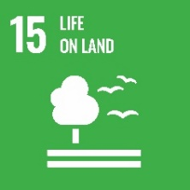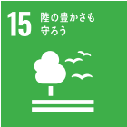

**生物多様性**

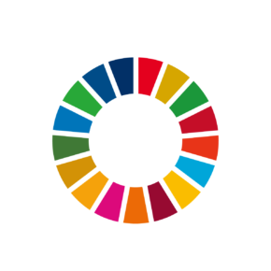

SDGs

５月２２日は、国連が生物多様性の保全の大切さを伝えるために制定した、国際生物多様性の日（International Day for Biological Diversity）です。

私たちの暮らしは全て自然界を健全に保つことと密接な関係があります。森林伐採により、生態系が壊れ、多くの動植物が絶滅の危機に瀕する一方、二酸化炭素の吸収源が減少し、温暖化が加速しています。生物多様性と生態系をめぐる現状の悪い動向が続けば、食料や水の問題が深刻化し、災害や疫病の増加につながるなど、あらゆる形で私たちの生活に甚大な悪影響を及ぼします。

世界中のすべての人にとってかけがえのない地球の重要な生命のつながりを守り、持続可能な形で次の世代につないでいくために、今、緊急な対策が求められています。

2030年までに達成すべき17の目標からなる持続可能な開発目標SDGｓ。そのゴール15「陸の豊かさを守ろう」は、陸域生態系の保護、回復、持続可能な利用の推進、持続可能な森林の経営、砂漠化への対処、ならびに土地の劣化の阻止・回復及び生物多様性の損失を阻止することが掲げられています

**“Human well-being lies in protecting**

**the health of the planet”**



グテーレス国連事務総長は、2021年2月18日の国連環境計画（UNEP）の報告書『[Making Peace with Nature](https://www.unep.org/resources/making-peace-nature)（自然との共存）』に関するオンライン記者会見で、「生物種としての人類の生存を脅かす」３つの要因を指摘しました。気候の攪乱、生物多様性の喪失、環境汚染の３つで、それらの原因を「持続不可能な生産と消費」として詳述し、「人類の幸福は、健全な地球環境を保護することで得られる」と述べています。

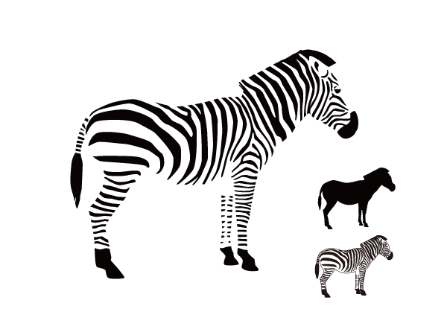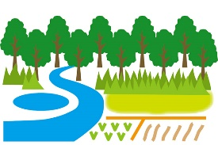

**国際生物多様性の日（国連公式サイト）（英語）**

<https://www.un.org/en/observances/biological-diversity-day>

**FAO（国際連合食糧農業機関）**

**Food and Agriculture Organization of the United Nations**

裏面で紹介している国際デー「国際お茶の日」を主導しているのが国連食糧農業機関（FAO）です。FAOは、世界の農林水産業の発展と農村開発に取り組む国連の専門機関です。本部はイタリアのローマにあり、196の加盟国（2つの準加盟国含む）およびEU（欧州連合）から成り、すべての人々が栄養ある安全な食べ物を手に入れ、健康的な生活を送ることができる世界を目指しています。

日本では、FAOの駐日連絡事務所が1997年に横浜に設立され、日本政府等の資金的・人的援助とFAOの活動との連絡調整を務める他、FAOの活動や世界の食料事情を知ってもらうために、セミナーや講演会を実施、日本語ホームページやメールニュースの発信など、FAO関連情報や専門データを提供しています。

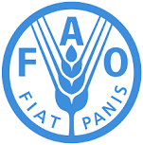

**ロゴマークの文字”Fiat Panis”は 「そこにパン（＝食料）あれ」の意味のラテン語（英語では“Let there be bread”。）**

**外務省HPより**

公式ホームページでSDGｓとも関連の深い飢餓や食品ロスに関する最新情報などを知ることができます。ぜひご利用ください

FAO ： <http://www.fao.org/sustainable-development-goals/en/>

FAO駐日連絡事務所 ： <http://www.fao.org/japan/jp/>

**『Trade and environment review 2021：trade-climate readiness for developing countries』**

**UN,　2021 viii, 48 p. : col. ill., graphs, tables　　Sales No. E.21.II.D.5**

**ISBN ：9789211130096　　国連書架A２**

**◆◇今月の注目資料◆◇**

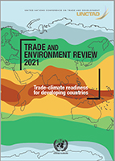

経済貿易と環境との関連を解説している報告書で、2021年版ではとくに開発途上国の現状を分析しています。気候変動は地球環境を破壊し、災害や疫病のリスクを上げるだけでなく、農業や漁業の生産性の低下、観光業への影響、雇用の問題などあらゆる経済、社会活動に悪影響を及ぼします。回復への経路を探り、有効な政策が求められます

国連は、2019年12月の国連総会において、５月21日を「国際お茶の日」と宣言する決議（[A/RES/74/241](http://undocs.org/A/RES/66/281)）を採択しました。

世界各国でのお茶に関する長い歴史と深い文化的・経済的意義を認識していくことを目的として制定されました。

特に開発途上国では、お茶の生産・加工は重要な生活手段であり、世界の貧困の削減、飢餓の撲滅、自然資源の保護にもつながります。お茶は、心身の健康をもたらすだけでなく、社会において果たしている大きな意味を認識する日です。

国際デーのご紹介



５月21日

**国際お茶の日**

**International Tea Day**





**国連サイト（英語）**<https://www.un.org/en/observances/tea-day>



お茶と

いえば

**世界農業遺産をご存知ですか？**

**（GIAHS： Globally Important Agricultural Heritage Systems）**

UNESCO（国連科学教育文化機関）が実施している世界自然遺産・世界文化遺産が遺跡や歴史的建造物、自然など「不動産」を登録、保護するものであるのに対し、世界農業遺産は国連食糧農業機関（FAO）が実施する制度で、次世代に継承すべき伝統的な「農業のシステム」として、景観、文化、生物多様性を有する「地域」を対象としていて、保全はもちろん、持続的に活用することを目的としています。

　現在、日本では11の地域が世界農業遺産に認定されており、そのひとつの「静岡県掛川周辺地域」の静岡の茶草場農法です。伝統的なお茶の生産方法に加え、この茶草場には独自の生物多様性が息づき、この地域にしかいない固有種や絶滅危惧種が生息しています。

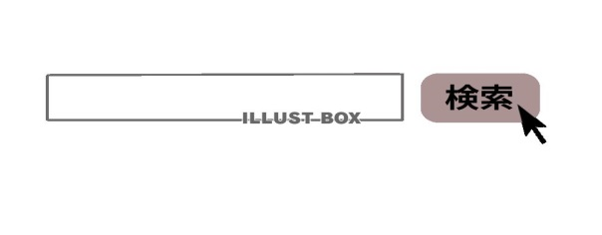

**農林水産省「世界農業遺産」：**[**https://www.maff.go.jp/j/nousin/kantai/giahs_1_1.html**](https://www.maff.go.jp/j/nousin/kantai/giahs_1_1.html)



「無料イラスト 森　　手書き」の画像検索結果

編集後記

風薫る５月となりました。新茶の時期でもあります。今回取り上げた「国際お茶の日」、「生物多様性」、「世界農業遺産」どれも相互に関連のある内容でした。地球環境や社会・文化に思いを巡らせながらお茶をいただきたいと思います。

**世界農業遺産×お茶**



日本の「静岡県掛川周辺地域」の他に、中国雲南省の、「プーアルの伝統的茶農業」、福建省の「福州のジャスミン茶栽培システム」、韓国花開面地域の「河東郡の伝統茶農業」が、世界農業遺産の茶栽培地域として認定されています。

開館時間：10:00～20:00

10:00～19:00 (日・祭日)

＊相談業務は19:00(日・祭日18:00)まで

休み：毎週月曜・毎月月末

（休日のときはその翌平日）

年末年始・図書特別整理期間

九州国連寄託図書館

〒814-0001　福岡市早良区百道浜3丁目7番1号 福岡市総合図書館　２階

TEL 092 (852) 0628 URL [http://toshokan.city.fukuoka.lg.jp](%20http:/toshokan.city.fukuoka.lg.jp)